Мехтиев Рамиль Магеррамович
169-091-266 92
25.08.2006

Моровова Вероника Александровна
165-507-201 56
02.01.2008

Авраменко Александр Андреевич
169-520-219 76
15.01.2007

Рыбакова Милана Максимовна
169-283-480 10
26.03.2008

Акиньшин Даниила Алексеевич
166-255-115 65
20.08.2008

Курочкина Екатерина Алексеевна
168-479-206 18
04.09.2007

Рябченко Полина Сергеевна
173-387-213 82
27.06.2007

Никонов Артем Алексеевич
166-479-371 16
09.08.2006

Пастушенко Андрей Кириллович
202-967-790 82
13.12.2006

Тунгузов Егор Валерьевич
169-091-515 90
21.07.2005

Шайко Эмиль Эльдарович
165-507-187 75
20.04.2006

Валеева Альбина Рустамовна
159-715-529 05
28.06.2005
Гарипова Мария Эдуардовна
199-178-918 53
08.08.2006
Грачева Ксения Константиновна
155-651-771 84
15.01.2007
Левушина Ирина Дмитриевна
166-081-629 73
14.02.2005
Петрищева Яна Станиславовна
166-081-526 67
17.05.2007
Данько Максим Александрович
174 644 792 04
17.09.2006
Васюхин Антон Петрович
166-973 180 17
26.03.2006
Фейзиева Роя Али Кызы
170-376-732 70
29.01.2006
Веселкин Андрей Андреевич
10.09.2012
174-160-774 67
Петрушенко Тихон Владиславович
09.01.2008
166-973-221 09
Балкунов Илья Витальевич
01.01.2005
166-973-156 17
Федотова Дарья Владимировна
21.04.2007
169-520-242 75

2022-2023 учебный год

Акиньшин Даниил Алексеевич
20.08.2008
166-255-115 65
Горланов Глеб Михайлович
16.01.2007
169-520-574 92
Дурова Ольга Дмитриевна
169-091-109 80
Красникова Анастасия Руслановна
08.03.2006
164-972-890 22
Мирошина Марина Алексеевна
16.08.2007
166-254-776 92
Несмеянов Михаил Константинович
17.10.2008
191-730-388 77
Рогов Михаил Александрович
05.02.2006
154-568-978 16
Рыбакова Милана Максимовна
26.03.2008
169-283-480 10
Рябченко Полина Сергеевна
27.062007
173-387-213 82
Спирьков Арсений Игоревич
16.02.2009
168-651-233 92
Санина Алиса Алексеевна
18.12.2008
169-667-086 34
Фасхутдинова Эльвиза Тольяттиевна
03.09.2005
166-081-508 65
Шихрагимова Диана Рашидовна
08.08.2007
169-872-968 56

Характеристика
учащейся фортепианного отделения
Окороковой Марии Павловны

Окорокова Мария Павловна обучается в МБУ ДО ДШИ № 8 с 01 сентября 2022 года по Дополнительной предпрофессиональной общеобразовательной программе «Фортепиано» в классе преподавателя Завьяловой Н.А.
В обучении Мария проявляет трудолюбие, целеустремленность, высокую исполнительность. На занятиях стремится выполнять все требования и рекомендации преподавателя. Из личных качеств Марии можно отметить такие способности, как музыкальную память и образное мышление. Ученица умеет работать самостоятельно, качественно готовит домашнее задание, заинтересованно изучает новый музыкальный материал.
В общении Мария коммуникабельна и открыта, поддерживает дружеские отношения со всеми учащимися; всегда вежлива, доброжелательна, отзывчива.
Хорошие результаты в освоении учебного материала позволяют ученице завоевывать призовые места в школьных конкурсах. Она является Лауреатом I степени школьного конкурса учащихся фортепианного отделения «Юный виртуоз».
В течение всего учебного года родители проявляли заинтересованность в обучении дочери, постоянно сопровождая ее не только на учебные занятия, но и на школьные мероприятия. Контроль со стороны родителей носит постоянный характер.

Преподаватель
МБУ ДО ДШИ № 8 Н.А. Завьялова

Приказ Минкультуры России от 02.06.2021 N 754 Об утверждении Порядка осуществления образовательной деятельности образовательными организациями дополнительного образования детей со специальными наименованиями "детская школа искусств", "детская музыкальная школа", "детская хоровая школа", "детская художественная школа", "детская хореографическая школа", "детская театральная школа", "детская цирковая школа", "детская школа художественных ремесел
Согласно Приказу Минкультуры России от 02.06.2021 N 754 Об утверждении Порядка осуществления образовательной деятельности образовательными организациями дополнительного образования детей со специальными наименованиями "детская школа искусств», «детская музыкальная школа», «детская художественная школа» расписание занятий в ДШИ № 8 составляется с учетом материально-технических возможностей школы искусств и с соблюдением государственных санитарно-эпидемиологических правил и нормативов. Расписание занятий составляется с учетом пожеланий обучающихся, родителей (законных представителей) и возрастных особенностей обучающихся с учетом специфики учебного процесса ДШИ (сочетание индивидуальных и групповых занятий). Поэтому в детских школах искусств не может быть общего расписания как в СОШ. Учебный план по изобразительному искусству составляет в 1 классе 8 часов в неделю, которые разбиваются на три дня по 2-3 академических часа каждое занятие. Через каждые 2 часа устанавливается перерыв 10 минут для проветривания помещения. Дети после занятия отпускаются домой.

Отзыв на концертное выступление
студентов Музыкального училища УлГУ
класса Заслуженного работника культуры РФ
Ковалевой Елены Никифоровны

12 мая 2023 года в Малом концертном зале МБУ ДО ДШИ № 8 состоялся концерт студентов отделения специального фортепиано Музыкального училища УлГУ. Концерт был посвящен творчеству выдающегося русского композитора и пианиста С.В. Рахманинова.
Концерт начался со вступительного слова Заслуженного работника культуры Ковалевой Е.Н., которая рассказала интересные факты из жизни и творчества С.В. Рахманинова.
Со сцены прозвучали произведения русских и зарубежных классиков: И.С. Баха, В. Моцарта, Р. Шумана, Ф. Шопена, С.Рахманинова, С. Прокофьева. Концертные номера впечатлили своим разнообразием и мастерством исполнения. Высокий профессионализм, глубокое проникновение в художественный образ, эмоциональная наполненность музыки – так можно охарактеризовать игру студентов-пианистов.
Концерт был познавателен и интересен. Каждое выступление Елена Никифоровна сопровождала краткими историческими справками о творчестве композиторов и периоде написания произведения.
Большое спасибо организатору и участникам концерта, который принес слушателям массу положительных эмоций.

Зам. директора по учебной работе
МБУ ДО ДШИ № 8 Л.П. Гузяева

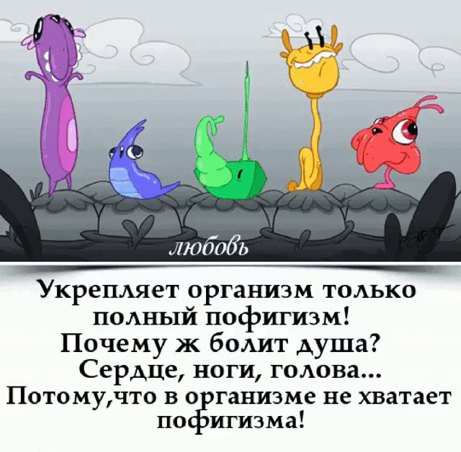
МБУ ДО Детская школа искусств № 8 г. Ульяновск

Дополнительная
предпрофессиональная программа
в области
хореографического искусства
«Хореографическое творчество»

МБУ ДО Детская школа искусств № 8
г. Ульяновск

Дополнительная
предпрофессиональная
общеобразовательная программа
в области музыкального искусства
«Музыкальный фольклор»

Хореографическое творчество
Ведерникова Ульяна Денисовна
Карасева Анна Андреевна
Михальцова Лада Александровна

Слушание музыки и музыкальная грамота
Богатова Алена Анатольевна

Поликанова Евгения

Сольфеджио:
Понедельник 17.20 – 19.20

Вторник: 16.50-19.10 Сальникова Л.А.
Хор
Четверг 17.20-18.20

Специальность
16.30 понедельник
16.30 четверг

Игнатова Анна
Сольфеджио, музыкальная литература
1.Понедельник 16.30-18.10

Хор
Вторник 14.30-15.30

Специальность
Понедельник 15.40-16.20
Пятница 14.00-15.00

Томаль Виктория
Сольфеджио, музыкальная литература
1.Понедельник 16.30-18.10

Хор
Вокал 16.40-17.20
Четверг 17.20-18.20

Специальность
Вторник 16.20-17.00
Пятница 16.00-17.00

Музицирование, ансамбль
Суббота 13.4015.20

Береговская Виктория
Сольфеджио, музыкальная литература
1.Понедельник 16.30-18.10

Хор
Вторник 14.30-15.30

Специальность
Вторник 15.40-15.20
Пятница 15.00-16.00

Музицирование
Пятница 16.00-16.40
Музыкальный фольклор
 |  | Музыкальный инструмент
Кравченко Александра | фортепиано
Капустина Марина | фортепиано
Наумитова Адиля | фортепиано | Целищева Ирина Людвиговна | 306 каб.
Хайретдинов Ринат | фортепиано | Целищева Ирина Людвиговна | 306 каб.
Барцева Анастасия | В отъезде до 11.09.2023
Константинова Кристина | балалайка | Скуратович Ирина Казимировна | 110 каб.
Мантусова Злата | балалайка | Скуратович Ирина Казимировна | 110 каб.
Кадиров Булат | -
Карташов Марат | -
Несват Алина | фортепиано
Павленко Анастасия | фортепиано

Сольфеджио: Богатова Алена Анатольевна, каб. 203
Четверг 14.00 до 14.40

Аккордеон: Гончарова Светлана Михайловна, каб. 107

Беляков Кирилл Владимирович

Сольфеджио: Богатова Алена Анатольевна, каб. 203
Четверг 14.00 до 14.40

_________________________________________________
Беляков Кирилл Владимирович

Сольфеджио: Богатова Алена Анатольевна, каб. 203
Четверг 14.00 до 14.40

_________________________________________________
Беляков Кирилл Владимирович

Сольфеджио: Богатова Алена Анатольевна, каб. 203
Четверг 14.00 до 14.40

Министерство просвещения и воспитания региона утвердило рекомендованный календарь школьных каникул на 2023 – 2024 учебный год.
В ведомстве напоминают, что во всех школах области действует триместровая система обучения. Первые осенние каникулы продлятся с 9 по 15 октября, вторые – с 20 по 26 ноября, зимние – с 30 декабря до 7 января, вторые зимние – с 19 по 25 февраля. На заключительные, весенние, каникулы, школьники отправятся 8 апреля, за парты вернутся 15-го.

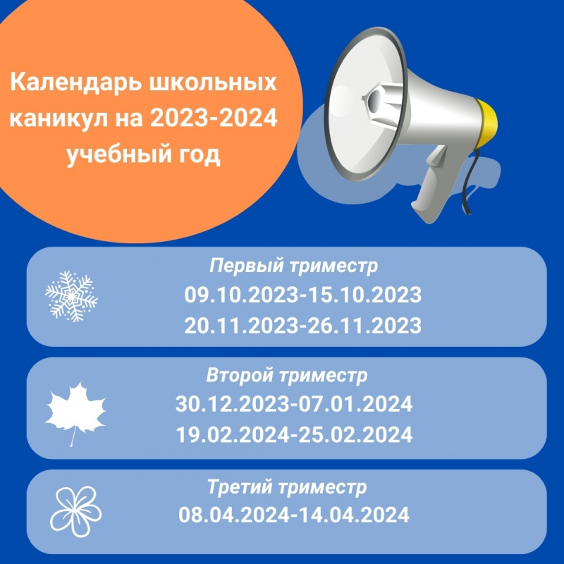

Директору МБУ ДО ДШИ № 8
Чикиной О.А.
зам. директора по учебной работе
Гузяевой Л.П.

заявление.
Прошу предоставить отпуск без сохранения заработанной платы по семейным обстоятельствам с 30 октября по 02 ноября 2023 года.

24 октября 2023 г.

Музыкальный фольклор
1 | Кравченко Александра Сергеевна | + | +
2 | Капустина Марина | + | +
3 | Наумитова Адиля | + | +
4 | Хайрутдинов Ринат | + | +
5 | Барцева Анастасия | +
6 | Константинова Кристина | + | +
7 | Мантусова Злата | + | +
8 | Несват Алина
9 | Романова Анна
10 |  | + | +
11

Муниципальное бюджетное учреждение
дополнительного образования
Детская школа искусств № 8
г. Ульяновск

Расписание занятий
2023-2024 учебный год

Список учащихся
отделения платных услуг
преп. Завьяловой Н.А.

Спец. курс
1.Волгина Ралина
2.Заббарова Диана
3.Попова Юлия
4.Ширманова Алиса

Коллективное музицирование
1.Нуруллина Камила, 3 класс
2.Ускова Ксения, 3 класс
3.Ширманова Антон, 3 класс
4.Якупов Тимур, 2 класс
5.Волжанина Элина, 1 класс

Уважаемые заместители!

В связи с планируемым внесением изменений в Положение об отраслевой системе оплаты труда работников муниципальных образовательных организаций муниципального образования "город Ульяновск" (Постановление администрации города Ульяновска от 18.03.2014 № 1140), вступающими в силу с 01 октября 2023 года, прошу подготовить тарификационные списки педагогических работников по состоянию на 01.10.2023 (в рамках муниципального задания и по приносящей доход деятельности).
Дату конкретную для сдачи тарификации не указываю, поэтому готовим не торопясь.
Прошу внимательно просчитать стаж у тех, у кого нет категории, но имеют стаж:
- от 1 до 2 лет;
- от 2 до 5 лет;
- от 5 до 10 лет;
- свыше 10 лет.
Особое внимание новым работникам, принятых на новый учебный год.
С уважением,27-43-13
Управление культуры

К педсовету
1.Курсы повышения квалификации. Можно 72 часа, 108 часов, 144 часа.
Педагогические работники обязаны повышать свою профессиональную квалификацию как минимум раз в 3 года. Таковы требования закона «Об образовании» №273-ФЗ. Педагоги вправе повышать свою компетенцию на курсах дополнительного профессионального образования по программе повышения квалификации или профессиональной переподготовки. В законе «Об образовании» четко разграничено, чем один вид обучения отличается от другого.

2.Аттестация.
Новый порядок аттестации утвержден приказом Минпросвещения России от 24 марта 2023 г. № 196 и вступил в силу 1 сентября 2023 года, действует до 31 августа 2029 г. Основное: срок действия квалификационных категорий не устанавливается. Порядок аттестации не ограничивает какими-либо сроками право педагогического работника , имеющего первую квалификационную категорию , обращаться в аттестационную комиссию с заявлением о проведении аттестации на высшую квалификационную категорию. Педагогические работники, имеющие на день вступления в силу приказа № 196 квалификационную категорию, сохраняют ее на тот период, на которой она была установлена.

3.Оформление ведомости групповиками.
Заполнение общешкольной ведомости преподавателями по сольфеджио и хору будет заполняться за три дня до заполнения преподавателями по специальности.

4.Журналы до определенного срока.
Сдача журналов на проверку должна осуществляться в обозначенные сроки, которые связаны с начислением заработанной платы.

5.Заседания отделений.
Присутствие всех преподавателей обязательно.

6. Аналитическая справка по начислению стимулирующих баллов.
Готовим заранее, набирая результаты в течение всего периода.

7.Школа нуждается в концертмейстерах.
В школе есть вакантные часы концертмейстерства на хоровом и хореографическом отделениях. Возможно, что есть желающие среди нашего коллектива. Обращайтесь.

Ответы на частые вопросы по аттестации на новые категории «педагог-методист», «педагог-наставник»
Из Методических рекомендаций Минпросвещения и Профсоюза образования, которые направили письмом от 17.08.2023 № 08-1510/394, где много вопросов по аттестации, мы отобрали те, которые касаются новых категорий «педагог-методист» и «педагог-наставник». Читайте ответы на вопросы о сроках действия новых категорий, о документах, которыми регламентируют оплату труда педагогам за категории «педагог-методист» и «педагог-наставник». А также – все ли педагоги, у которых есть высшая квалификационная категория, могут проходить аттестацию на новые категории.
Отвечает Минпросвещения
Контроль по плану ВШК в декабре. Рекомендации и образцы справок
Вопрос 1. В течение какого периода педагог должен заниматься методической работой или наставничеством, чтобы иметь право подать заявление на категорию «педагог-методист» или «педагог-наставник»?
Порядок аттестации не устанавливает сроки деятельности по методической работе или наставничеству, которые дают педагогу право аттестоваться на категорию «педагог-методист» или «педагог-наставник». В заявлении в аттестационную комиссию педагоги самостоятельно сообщают сведения о результатах деятельности по методической работе или наставничеству. К заявлению прилагают ходатайство работодателя. Документ характеризует деятельность педагога, которая развивает методическую работу или наставничество непосредственно в образовательной организации. На основе ходатайства по пункту 52 Порядка аттестации комиссия оценит деятельность педагога.
Вопрос 2. Есть ли срок действия у новых квалификационных категорий «педагог-методист» и «педагог-наставник»?
Нет. Порядок аттестации не ограничивает сроки действия квалификационных категорий «педагог-методист» и «педагог-наставник».
Вопрос 3. Если педагог работает на двух должностях, то установленная категория «педагог-методист» или «педагог-наставник» будет распространяться на обе должности или на одну? Какими документами регламентируется оплата труда педагогам за новые квалификационные категории «педагог-методист» и «педагог-наставник»?
Не будет распространяться ни на одну из должностей. Согласно пунктам 50 и 51 Порядка аттестации квалификационные категории «педагог-методист» или «педагог-наставник» устанавливают на основе показателей деятельности, которая не входит в должностные обязанности педагогов. Категории «педагог-методист» или «педагог-наставник» не дают права педагогу претендовать на какую-либо дополнительную выплату, если он не будет выполнять дополнительную работу по наставнической или методической деятельности. Получить дополнительную оплату по категории «педагог-методист» работник может, если руководит методическим объединением. Дополнительная оплата за дополнительную работу по методической или наставнической деятельности осуществляется в виде выплат компенсационного характера, которые до решения вопроса Правительством РФ могут регулировать нормативные правовые акты субъектов РФ, органов местного самоуправления или локальные нормативные акты организаций. Это зависит от объема дополнительной работы, степени значимости.
Рекомендации специалиста, если эмоционально выгорели за первое полугодие
Вопрос 4. Как будут оценивать результаты деятельности педагога, который работает на должности «методист» или «старший методист» и подал заявление на категорию «педагог-методист»?
Педагог, который работает на должности «методист» или «старший методист» не вправе претендовать на категорию «педагог-методист». В соответствии с пунктом 50 Порядка аттестации указанную категорию работник получает на основе показателей деятельности, которая не входит в его должностные обязанности. Если педагог работает на должности «методист» или «старший методист», его обязанности непосредственно связаны с методической работой в образовательных организациях, мультимедийных библиотеках, методических, учебно-методических кабинетах и центрах.
Вопрос 5. Все ли педагоги, у которых имеется высшая категория, могут проходить аттестацию на новые квалификационные категории или только учителя?
+
Порядок аттестации не указывает на конкретные должности педагогов высшей категории, которые могут претендовать на категории «педагог-методист» и «педагог-наставник». В соответствии с пунктом 52 Порядка аттестации аттестационная комиссия оценивает деятельность педагогов на основе ходатайства работодателя. Документ указан в пункте 48 Порядка аттестации. Также рассматривают показатели, которые предусмотрены пунктами 50, 51 Порядка аттестации. Они характеризуют дополнительную деятельность педагогов по методической работе или наставничеству непосредственно в образовательной организации и не входят в должностные обязанности по занимаемой должности.
Готовая аналитическая справка по результатам итогового сочинения
Вопрос 6. Должны ли на основании Порядка аттестации проходить аттестацию заместители руководителей образовательных организаций и заместители руководителей структурных подразделений? Какие аттестационные комиссии должны проводить их аттестацию?
Нет, не должны. Аттестация заместителей руководителей образовательных организаций и заместителей руководителей структурных подразделений Федеральным законом «Об образовании в Российской Федерации» не предусмотрена.Если заместители руководителей образовательных организаций и заместители руководителей структурных подразделений наряду с основной работой по трудовому договору одновременно замещают должности учителей, педагогов дополнительного образования, тренеров-преподавателей, то они по желанию могут обратиться с заявлением в аттестационную комиссию и пройти аттестацию в соответствии с Порядком аттестации.
Вопрос 7. Продолжает ли действовать у педагога высшая квалификационная категория по должности «учитель», если ему установили категорию «педагог-методист» или «педагог-наставник»?
Высшая квалификационная категория педагогического работника в соответствии с пунктом 45 Порядка аттестации устанавливается бессрочно. Она обязательна, чтобы аттестовать педагога по категориям «педагог-методист» и «педагог-наставник». По пункту 45 Порядка аттестации должность педагогического работника, по которой он имеет высшую квалификационную категорию, чтобы аттестоваться на категории «педагог-методист», «педагог-наставник», значения не имеет.

Вопрос 8. Через какой период времени после того, как педагог получил высшую квалификационную категорию, он может подать заявление на категорию «педагог-методист» или «педагог-наставник»?
Порядок аттестации не устанавливает период времени, через который педагогический работник может подать заявление на квалификационную категорию «педагог-методист» или «педагог-наставник». Соответственно, педагог может подать заявление в аттестационную комиссию со дня, когда вынесли решение установить ему высшую квалификационную категорию.
Вопрос 9. Будут ли даны рекомендации о размерах доплат за квалификационные категории «педагог-методист» или «педагог-наставник»?
Правительство РФ решает вопрос о размерах доплат за квалификационные категории «педагог-методист» или «педагог-наставник». Если сотрудник имеет любую из указанных категорий и выполняет дополнительную работу по методической деятельности или наставничеству, то размер оплаты его труда могут регулировать нормативные правовые акты субъектов РФ, органов местного самоуправления. Или локальные нормативные акты образовательной организации в зависимости от объема, степени значимости этой дополнительной работы

ДШИ № 8  1 экземпляр  Отдать экономисту  Царевой Оксане Михайловне | ДШИ № 8  2 экземпляр  Отдать экономисту  Царевой Оксане Михайловне  и забрать с ее подписью

__________________________________________________________________

Забрать у Карпеевой Натальи Николаевны второй экземпляр тарификации

8.1 8.2
9.1 9.2 9.3 9.4
Д1 Д2 Д3 Д4 Д5

10
11
Отзыв 1.1 Отзыв 1.2
Отзыв 2.1 Отзыв 2.2
Отзыв 3.1 Отзыв 3.2
12

Отзыв 4.1 Отзыв 4.2 Отзыв 4.3
Отзыв 5.1 Отзыв 5.2 Отзыв 5.3
Отзыв 6.1 Отзыв 6.2

Таблица публикаций 1.1 Таблица публикаций 1.2
П1 П2 П3 П4 П5

13.1 13.2

15.1 15.2

Протокол 1.1 Протокол 1.2
Протокол 2.1 Протокол 2.2
Протокол 3.1 Протокол 3.2
Протокол 4.1 Протокол 4.2

14
Л1 Л2 Л3 Л4 Л5

Грамота

Ж1 Ж2 Ж3 Ж4 Ж5

Количество учащихся всех: МЗ – 443, Платные услуги -507 чел.
Количество преподавателей основников
Количество молодых специалистов до 35 лет
Количество молодых специалистов до 3 х лет работы
Названия программ по ФГТ (с количеством учащихся):
«Фортепиано» - 67 чел.;
«Струнные инструменты» - 12 чел.;
«Духовые и ударные инструменты» - 9 чел.;
«Хоровое пение» - 69 чел.;
«Живопись» - 90 чел.;
«Народные инструменты» - 22 чел.;
«Музыкальный фольклор» - 10 чел.;
«Хореографическое творчество» - 13 чел.
Всего – 292 чел.
Названия платных программ (с количеством учащихся)
Название новых открытых программ с учебного 2023г.:
«Музыкальный фольклор» (5 лет обучения), «Хореографическое творчество» (5 лет обучения).
Куда поступают ваши выпускники? (название учебного заведения, ФИО учащихся) ФОТО:
Яшин Глеб – Музыкальное училище им. Г.И. Шадриной УлГУ – 2023 г.

Количество Лауреатов
Поездки детей в Сириус, Алые паруса и др. Фото
Поездки преподавателей на форумы, курсы, конференции ФОТО
Название конкурсов, проводимых вашем учреждением
Посещение концертов, мастер-классов, уроков, музеев, семинаров, выставок и др. преподавателей вместе со своими детьми ФОТО
Название самых крупных мероприятий, проводимых в вашем учреждении (можно классные часы) по духовно- нравственному воспитанию ФОТО
Название самых крупных мероприятий, проводимых в вашем учреждении (можно классные часы) по патриотическому воспитанию ФОТО
Участие в Акциях по патриотическому воспитанию с охватом ФОТО
Выигранные гранты (название, Краткая информация, сумма) ФОТО
Что нового планируете в 2024 году. Только не про ремонт. ФОТО:
Открытие нового направления по ФГТ «Хореографическое творчество» 8 лет обучения.

ДПОП
фортепиано |  |  | 3
сольфеджио |  |  | 11,5
слушание |  |  | 2
музыкал. литература |  |  | 7
ДПОП
основы муз.исполнит |  | - | 2
занимательное сольф |  |  | 2
музыка и окр. Мир |  |  | 2
 | 10 487,64 |  | 29,5
концертмейст-во | 10 190,82 | 22 | -

ДПОП
специальность |  |  | 6,5
чтение |  |  | 2
ансамбль |  |  | 1
балалайка |  |  | 2
ДООП
основы муз.исполнит |  |  | 8
 | 10 487,64 |  | 19,5
концертмейст-во | 10 190,82 | 5 | -

Искусство выдающихся пианистов ♫=♫=♫=
17 мая 2019
В 1809 году Бетховен написал Шесть вариаций для фортепиано Ре мажор, соч. 76. Спустя пару лет тема этих вариаций была использована им в новом качестве: она превратилась в Турецкий марш из спектакля "Афинские развалины", где зазвучала в нарядной оркестровке с янычарскими барабанами. Добавьте сюда эффект приближающегося и удаляющегося шествия - ну блеск!
В 1811 году для открытия нового театра в Пеште Бетховен создает музыку к двум торжественным представлениям на текст А. Коцебу — «Афинские развалины» и «Король Стефан, или Первый благодетель Венгрии». То, что композитор дважды обратился к пьесам посредственного австрийского драматурга, было в общем случайным. Главной побудительной причиной был заказ из Венгрии и симпатия Бетховена к венгерскому народу. «Вопреки запрещению своего врача,— писал Бетховен, — сажусь за работу, чтобы помочь усачам, которые меня очень любят» *.
Только благодаря Бетховену осталась память о проходной конъюнктурной пьесе"Афинские развалины" давно и заслуженно забытого драматурга Коцебу, написанной по заказу императора Франца. Музыка Бетховена к этой пьесе содержит два великолепных, как принято говорить в новые времена, шлягера, хита - Марш, оркестрованный им в броском янычарском стиле и Хор дервишей. Такая музыка рассчитана на мгновенный успех, но лишь немногие, лучшие ее образцы сохраняют его на века.

